«Путешествие в мир музыкальных инструментов»

Цель – развитие у дошкольников музыкальных и творческих способностей посредством использования различных видов музыкальной деятельности. Развитие музыкальности детей, способности эмоционально воспринимать музыку. Активизация интереса детей к различным видам инструментов. Развитие фантазии.
Закреплять знания детей о музыкальных инструментах. Познакомить с понятием: инструменты струнные, духовые, ударные и клавишные.
Посмотрите на картинку , что на ней изображено?

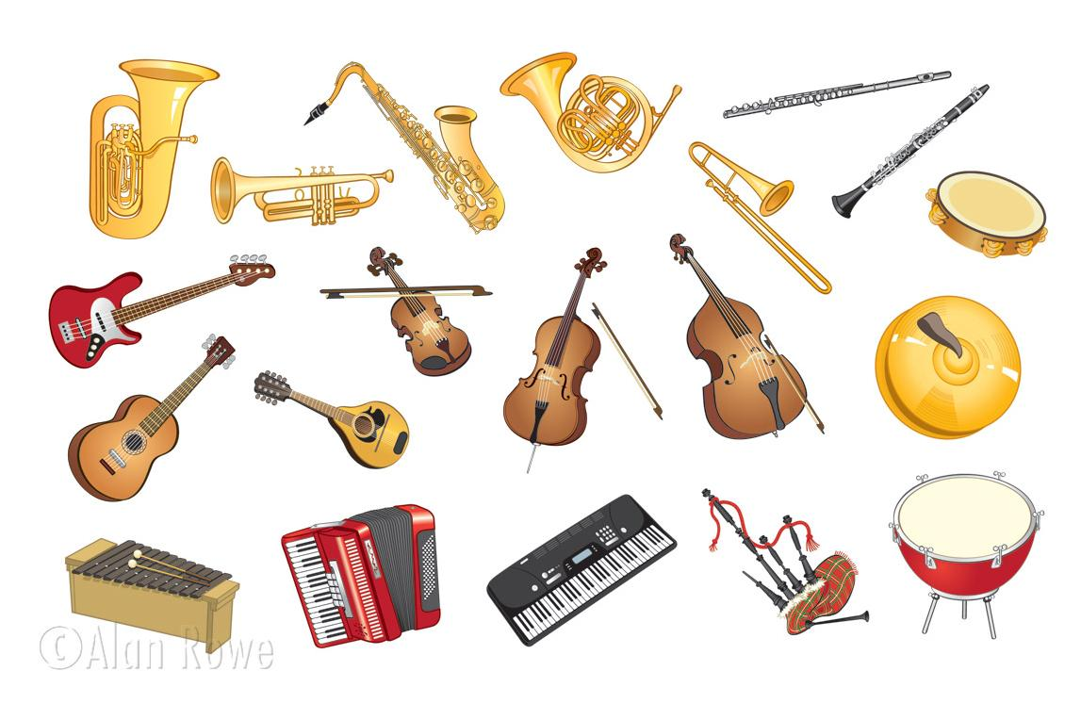

А теперь узнаем на какие виды они разделяются:
https://youtu.be/bLDsV3uhGk4
Ответьте на вопросы:
Какие инструменты называются Духовыми? Почему?
Какие инструменты называются Ударными? Почему?
Какие инструменты называются Струнными? Почему?
Какие инструменты называются Клавишные ? Почему?
А теперь поиграем. Посмотрите внимательно на картинки и скажите что на них лишнее и почему.
